P210
1.
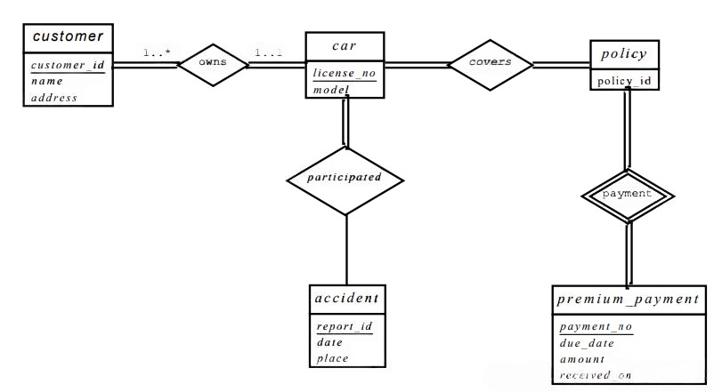
9.
除了声明s_ID为advisor的主键外，我们还声明i_ID为advisor的超码，这可以在SQL中对i_ID使用unique约束来实现。
10.
首先R中的外键B应该是not null，这样确保A中没有元组在R中但是没有联系上B中任何的值。例如a是A中的一个没有在R中的元组，这表示当A和R合并的时候，对应的联系B的外键是null，这是不被允许的。
21.
a.
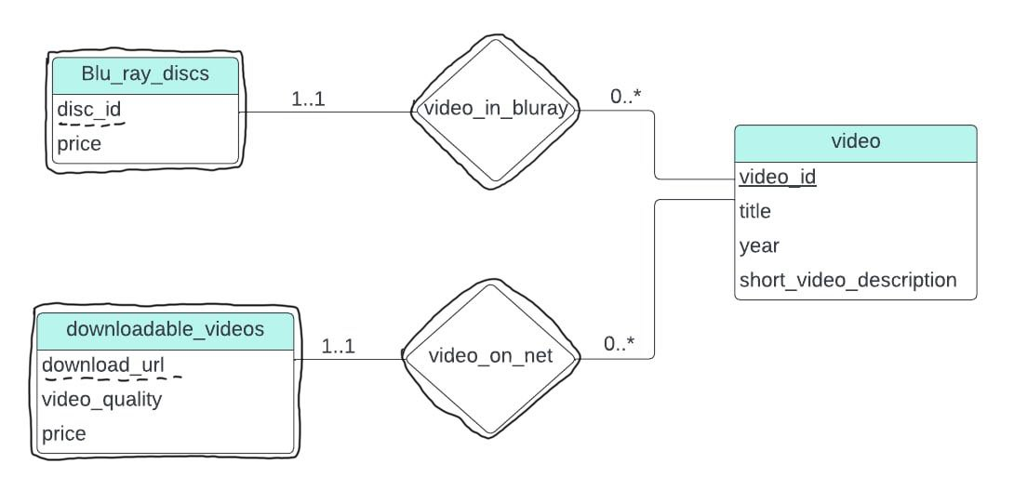
b.
